Практическая работа № 1.

Гирфанов А.Р., группа ИСп320Д

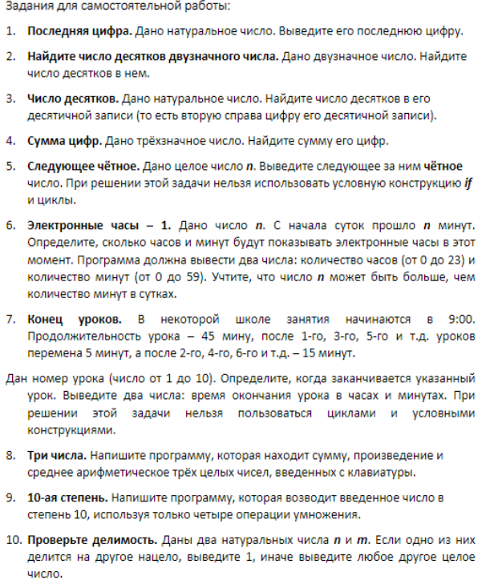

public static void main(String args[]) – метод в котором реализованы вызовы других методов для решения заданий, путем выбора номера задания.

{

var in = new Scanner(System.in);

int taskNumber = 0;

for(;;)

{

System.out.print("\nВыберите от 1 до 10, 0 - если хотите выйти.\nВведите номер задания: ");

taskNumber = in.nextInt();

if (taskNumber == 1)

LastNumberMethod(in);

else if (taskNumber == 2)

NumberOfTensMethod(in);

else if (taskNumber == 3)

NumberOfTensInNaturalNumberMethod(in);

else if (taskNumber == 4)

SumOfNumbersMethod(in);

else if (taskNumber == 5)

EvenNumberMethod(in);

else if (taskNumber == 6)

WatchMethod(in);

else if (taskNumber == 7)

TimeToEndOfTheLessonMethod(in);

else if (taskNumber == 8)

MathMethod(in);

else if (taskNumber == 9)

TenthDegreeMethod(in);

else if (taskNumber == 10)

DivisibilityMethod(in);

else if (taskNumber == 0)

break;

else

System.out.print("Задания с таким номером не существует! Выберите от 1 до 10, 0 - если хотите выйти.");

}

Задание №1  
public static void LastNumberMethod(Scanner in) //задание 1

{

int userNumber;

System.out.print("Введите натуральное число: ");

userNumber = in.nextInt();

if (userNumber < 1)

{

System.out.print("Натуральное число - это число больше 0!");

}

else

{

System.out.print("Последняя цифра - " + (userNumber % 10));

}

}

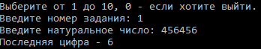

Задание №2

public static void NumberOfTensMethod(Scanner in) //задание 2

{

int userNumber;

System.out.print("Введите двузначное число: ");

userNumber = in.nextInt();

if (userNumber < -99)

System.out.print("Вы ввели не двузначное число");

else if (userNumber > 99)

System.out.print("Вы ввели не двузначное число");

else

{

if (userNumber > -10)

{

if (userNumber < 10)

System.out.print("Вы ввели не двузначное число");

else

{

System.out.print("Ответ: " + (userNumber / 10) + " десятков.");

}

}

else

{

System.out.print("Ответ: " + (userNumber / 10) + " десятков.");

}

}

}

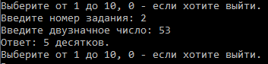

Задание №3

public static void NumberOfTensInNaturalNumberMethod(Scanner in) //задание 3

{

int userNumber;

System.out.print("Введите натуральное число: ");

userNumber = in.nextInt();

if (userNumber < 1)

{

System.out.print("Натуральное число - это число больше 0!");

}

else

{

System.out.print("Число десятков - " + ((userNumber / 10) % 10));

}

}

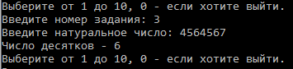  
Задание №4

public static void SumOfNumbersMethod(Scanner in) // задание 4

{

int userNumber;

System.out.print("Введите трехзначное число: ");

userNumber = in.nextInt();

if (userNumber < -999)

System.out.print("Вы ввели не трехзначное число");

else if (userNumber > 999)

System.out.print("Вы ввели не трехзначное число");

else

{

if (userNumber > -100)

{

if (userNumber < 100)

System.out.print("Вы ввели не трехзначное число");

else

{

int sum = (userNumber / 100) + ((userNumber / 10) % 10) + (userNumber % 10);

System.out.print("Сумма цифр: " + sum);

}

}

else

{

int sum = (userNumber / 100) + ((userNumber / 10) % 10) + (userNumber % 10);

System.out.print("Сумма цифр: " + sum);

}

}

}

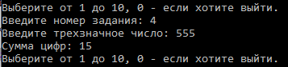

Задание №5

public static void EvenNumberMethod(Scanner in) //задание 5

{

int userNumber;

System.out.print("Введите число: ");

userNumber = in.nextInt();

switch(userNumber % 2)

{

case 0:

System.out.print("След. четное число - " + (userNumber + 2));

break;

case 1:

System.out.print("След. четное число - " + (userNumber + 1));

break;

}

}

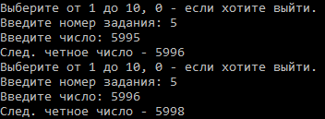

Задание №6

public static void WatchMethod(Scanner in) //задание 6

{

int hours = 0, minutes;

System.out.print("Введите число минут: ");

minutes = nextInt();

for (; hours < 23;)

{

if (minutes > 59)

minutes -= 60;

else

break;

hours++;

if (hours > 23)

{

hours = 0;

}

}

if (hours < 10)

{

if (minutes < 10)

System.out.print("Время: 0" + hours + ":0" + minutes);

else

System.out.print("Время: 0" + hours + ":" + minutes);

}

else

{

if (minutes < 10)

System.out.print("Время: " + hours + ":0" + minutes);

else

System.out.print("Время: " + hours + ":" + minutes);

}

}

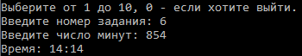

Задание №7

public static void TimeToEndOfTheLessonMethod(Scanner in) //задание 7

{

int userNumber;

System.out.print("Введите число уроков: ");

userNumber = in.nextInt();

if (userNumber > 10)

System.out.print("Зачем столько уроков? Дети сойдут с ума!!!");

else

{

int hours = 9, minutes = userNumber \* 45;

for (int i = 0; i < 23;)

{

if (minutes > 59)

minutes -= 60;

else

break;

if (i % 2 == 0)

minutes += 5;

else

minutes += 15;

i++;

hours++;

if (hours > 23)

hours = 0;

}

System.out.print("Время окончания занятий: " + hours + ':' + minutes);

}

}

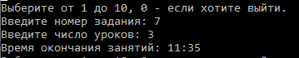

Задание №8

public static void MathMethod(Scanner in) //задание 8

{

int[] number = new int[3];

double sum = 0, multiplication = 1, arithmeticMean = 0;

for(int i = 0; i < 3; i++)

{

System.out.print("Введите " + (i + 1) + "-е число: ");

number[i] = in.nextInt();

}

for(int i = 0; i < 3; i++)

{

sum += number[i];

multiplication \*= number[i];

}

arithmeticMean = sum / 3;

System.out.print("Сумма = " + sum + "\nПроизведение = " + multiplication + "\nСреднее арифметическое = " + arithmeticMean);

}

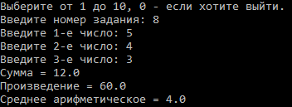

Задание №9

public static void TenthDegreeMethod(Scanner in) //задание 9

{

double[] number = new double[4];

System.out.print("Введите число: ");

number[0] = in.nextDouble();

for(int i = 1; i < 4; i++)

{

number[i] = number[i - 1] \* number[i - 1];

}

System.out.print("Ответ: " + (number[1] \* number[3]));

}

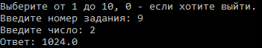

Задание №10

public static void DivisibilityMethod(Scanner in) //задание 10

{

long[] number = new int[2];

double[] divisibility = new double[2];

for(int i = 0; i < 2; i++)

{

System.out.print("Введите " + (i + 1) + "-е число: ");

number[i] = in.nextInt();

}

divisibility[0] = number[0] / number[1];

divisibility[1] = number[1] / number[0];

if (divisibility[0] == (int)divisibility[0])

System.out.print("Ответ: 1");

else

if(divisibility[1] == (int)divisibility[1])

System.out.print("Ответ: 1");

else

System.out.print("Ответ: 2");

}

